实验报告（四）
课程 Java程序设计 实验名称 数组 第 1页
专业__网络工程 _ 班级 2025级 学号 121182025034 姓名 陈俊锡
实验日期： 年 月 日 报告退发 (订正 、 重做)

一、实验目的
- 掌握数组的定义与使用；
- 理解break, continue, return的用法；
- 实践锻炼动手能力。

二、实验内容
（描述实验任务）
- 第四章例子程序的编辑与运行；
- 课后习题程序的编写与运行。

三、实验环境
（描述实验的软件、硬件环境）
1． Windows操作系统，JDK或Java IDE；

四、实验步骤
（描述实验步骤及中间的结果或现象。在实验中做了什么事情，怎么做的，发生的现象和中间结果）
第四章例子程序的编写和运行
public class demo0401
{
public static void main(String[] args)
{
int week [] = null;
week = new int[7];
//int week[]={1,2,3,4,5,,6,7};
for (int i = 0;i < week.length;i++ )
{
week[i] = i + 1;
}
for(int j = 0;j<week.length;j++)
{
System.out.println(week[j]);
}
}
}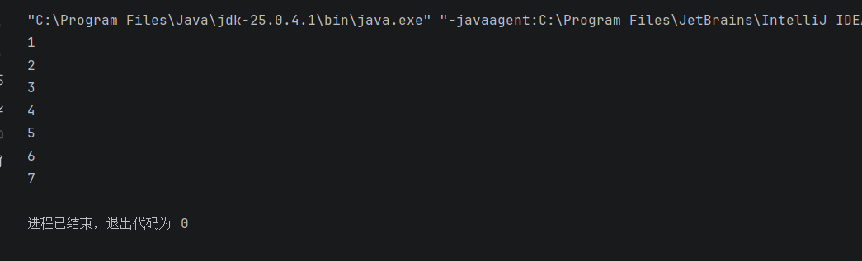
Demo0402
import java.util.Arrays;
public class demo0402
{
public static void main(String[] args)
{
int[]arr = {23,45,88,96,34,61};
int count = 0;
//Arrays.toString()
System.out.println(Arrays.toString(arr));
System.out.println();
for(int i = 0; i< arr.length;i++)
{
if (arr[i]>60)
{
count++;
System.out.println(arr[i]);
}
}
System.out.println(count);
}
}

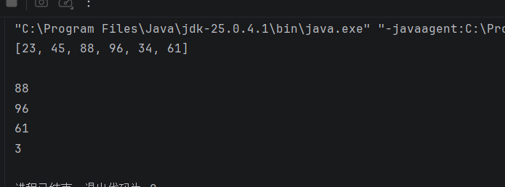

五、实验结果与讨论
（描述最终得到的结果，并进行分析说明，可能的误差原因）

六、总结
（说明实验过程中遇到的问题及解决办法；新发现或个人的收获；未解决/需进一步研讨的问题或建议新实验方法等）

